INFORME DE LA COMISIÓN DE HACIENDA, recaído en el proyecto de ley, en segundo trámite constitucional, que regula los biocombustibles sólidos.

BOLETÍN N° 13.664-08

HONORABLE SENADO:

La Comisión de Hacienda tiene el honor de emitir su informe acerca del proyecto de ley de la referencia, en segundo trámite constitucional, iniciado en Moción de los Honorables Diputados señores Miguel Calisto Águila, Marcos Ilabaca Cerda, Harry Jürgensen Rundshagen, Frank Sauerbaum Muñoz y Cristóbal Urruticoechea Ríos, y de los ex Diputados señores Andrés Molina Magofke y Diego Paulsen Kehr, con urgencia calificada de “suma”.

- - -

Cabe señalar que el proyecto de ley fue aprobado previamente, en general y en particular, por la Comisión de Minería y Energía.

A la Comisión de Hacienda, en tanto, le correspondió pronunciarse sobre los asuntos de su competencia, de acuerdo con lo dispuesto en el artículo 17 de la ley orgánica constitucional del Congreso Nacional y de lo acordado por la Sala del Senado en sesión de 24 de agosto de 2021.

- - -

A una o más de las sesiones en que la Comisión analizó esta iniciativa de ley, asistieron, además de sus miembros, los Honorables Senadores señora María José Gatica y señor José Manuel Rojo Edwards.

Concurrieron, asimismo, las siguientes personas:

Del Ministerio de Energía, el Ministro, señor Claudio Huepe, y el asesor, señor Fernando Monsalve.

Del Ministerio del Medio Ambiente, la Jefa de la División Jurídica, señora Marie Claude Plumer, y la asesora legislativa, señora Melissa Mallega.

La asesora del Honorable Senador Coloma, señora Carolina Infante.

La asesora del Honorable Senador Edwards, señora Nicole Martínez.

De la Oficina del Honorable Senador García, los asesores, señores José Miguel Rey y Sebastián Amado.

El asesor del Honorable Senador Lagos, señor Reinaldo Monardes.

- - -

Se deja constancia de que la Comisión de Hacienda introdujo una enmienda en el artículo 12 del texto despachado por la Comisión de Minería y Energía en su informe.

- - -

DISCUSIÓN

En sesión de 31 de mayo de 2022, previo a la discusión de los asuntos de competencia de la Comisión, el Ministro de Energía, señor Claudio Huepe, efectuó una presentación en formato ppt del siguiente tenor:

Hacia un mercado de biocombustibles sólidos moderno

Paquete de medidas energéticas

1. Proyecto de Ley que inyectará recursos al Fondo de Estabilización de Precios del Petróleo (FEPP), que permitirá disminuir el precio de la parafina.

2. Proyecto de Ley de Estabilización de las Cuentas de Electricidad (PEC2), que permitirá congelar la mayor parte de las tarifas durante el presente año.

3. Proyecto de Ley para incrementar la competencia en el mercado del gas, especialmente del gas licuado del petróleo (gas a precio justo).

4. Discusión inmediata del Proyecto de Ley de Biocombustibles Sólidos (BCS), que permitirá reducir la contaminación del aire del centro sur del país, avanzar hacia un mercado formal y transparente de la leña y mejorar la calidad del pellet.

Principales contenidos del P de L de Biocombustibles (BCS)

- Se definen especificaciones técnicas mínimas de calidad para los BCS que se comercialicen y un reglamento establecerá las demás normas necesarias para la de la ley.

- Se crean registros obligatorios para los productores y comercializadores de BCS.

- Obligación de certificación de los productores con un Sello de Calidad.

- Prohíbe la comercialización de BCS que no provengan de un centro procesamiento de biomasa certificado o de un Comercializador inscrito.

- Se definen obligaciones para transportistas de leña.

- Se excluye el autoconsumo y los usos tradicionales de leña.

- Se define una gradualidad por territorios y para pequeños productores.

- Se deberá elaborar un Plan de Modernización de los BCS para ayudar a los actores locales a cumplir con las obligaciones de la Ley.

- Se entrega la responsabilidad de la fiscalización a la SEC.

Calefacción es el uso principal de leña en Chile

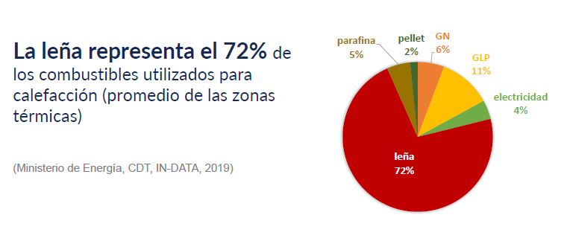

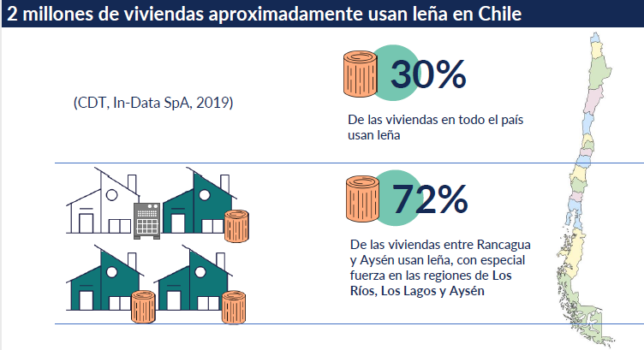

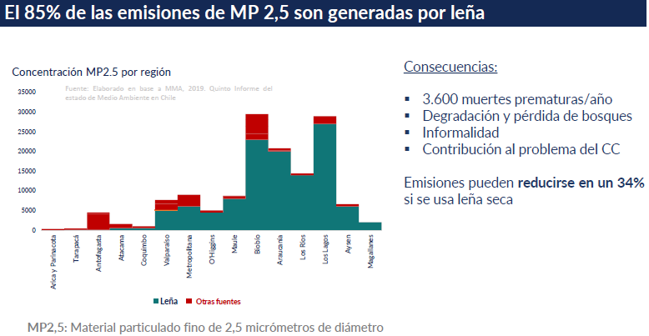

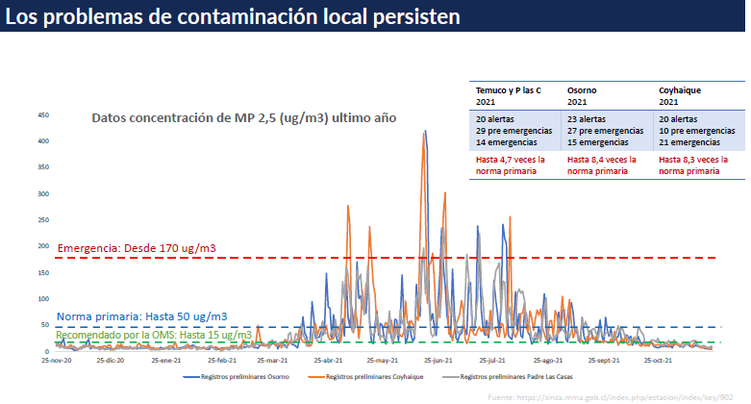

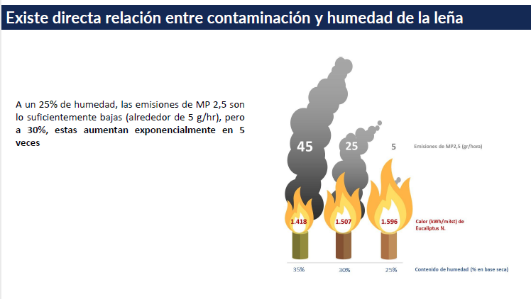

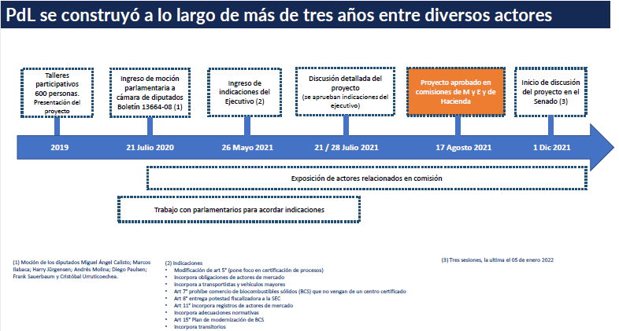

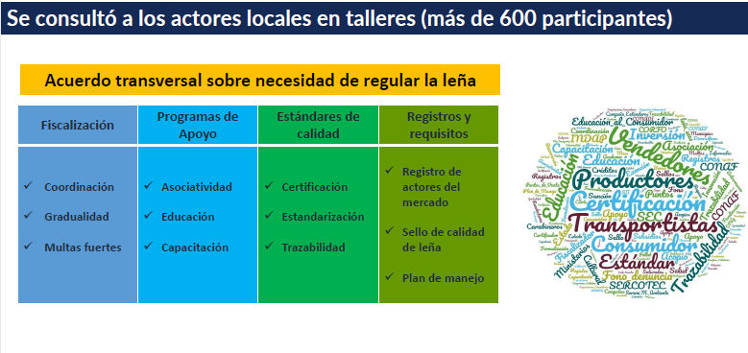

También en el Congreso han expuesto distintos actores

Invitados a la discusión en el congreso

Comunidades indígenas

• Ximena Licán, Presidenta del Consejo de Comunidades Mapuche de Osorno;
• Edith Canío Quiniao, Presidenta del Consejo de Comunidades Mapuche de San Pablo
• Hugo Neipán: dirigente de las comunidades aledañas a San Juan de la Costa.

Productores de leña

• Diego Cayún, Federación Campesina Patagonia Verde;
• Marcelo Sanhueza, Cooperativas Leñeros Coyhaique;
• Patricio Barría, Asociación de Biocombustibles Sólidos de Madera de Los Ríos.

Consumidores

• Eliana Catriléf; presidenta de la Unión Comunal de Juntas de Vecinos de Osorno

Academia y SSPP

• Fernando Fraga, presidente de INFOR
• Nicolás Schiappacasse, Académico U. Católica de Temuco.
• Marcelo Mena, Académico U Mayor, ex Ministro de Medio Ambiente
• Patricio Vallespín, Gobernador de la Región de Los Lagos

La regulación de la leña y otros BCS no es la solución única para terminar con la contaminación local, se requiere alcanzar un matriz de calefacción más limpia, habilitando el uso de otros energéticos o tecnologías (electricidad, distrital)

Sin embargo, se requiere regular la leña, como elemento habilitante para iniciar esta transición

Mensaje final

El Proyecto de Ley de Biocombustibles Sólidos se enmarca en el paquete de medidas energéticas impulsadas por el Gobierno, permitirá reducir la contaminación del aire del centro sur del país, avanzar hacia un mercado formal y transparente de la leña, y mejorar la calidad del pellet.

El PdL fue construido por diversos actores y contiene los principales elementos para establecer un marco regulatorio para el mercado de la leña y otros biocombustibles. El mayor desafío para el futuro es elaborar el reglamento a través de procesos participativos robustos en los territorios, resguardando que su construcción incluya elementos de transición justa, pobreza energética y descentralización.

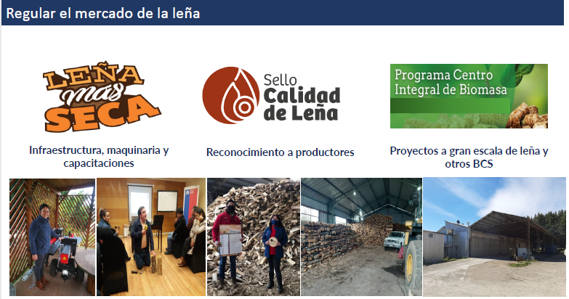

Concluida la presentación efectuada, el Honorable Senador señor Coloma consultó al señor Ministro sobre cuándo entraría en vigencia la ley, considerando que debe dictarse previamente un reglamento.

Advirtió que, tratándose de una moción parlamentaria que posteriormente fue patrocinada por el Ejecutivo, según la información que ha recibido, una de las facultades contempladas dentro del proyecto de ley no se encontraría patrocinada, lo cual podría derivar en una eventual dificultad de constitucionalidad.

El Honorable Senador señor Núñez puso de relieve que en la Región de Coquimbo no padecen de los problemas sobre el uso de la leña que puede existir en la zona sur del país.

Refirió, recogiendo las palabras del señor Ministro, que los recursos fiscales que contempla esta iniciativa legal estarían enfocados en fortalecer la fiscalización por parte de la Superintendencia de Electricidad y Combustibles (SEC). Sobre la materia, preguntó al señor Ministro si hay algún tipo de compromiso sobre cómo aquello se verá expresado o implementado regionalmente, pues expresó su temor acerca de que todo el equipamiento de fiscalización de la SEC quede concentrado en la Región Metropolitana.

Manifestó que en algunas regiones existirá un uso más intensivo de la leña, por lo que se hace necesario tener certeza sobre cómo se irá implementando esta fiscalización en los distintos territorios.

Agregó tener dudas también sobre las multas que se contemplan en el proyecto de ley. Declaró tener cierta aprensión en orden a que se desatienda un criterio de proporcionalidad en su determinación. Recordó, a propósito de su propia experiencia legislativa, que ha aprobado proyectos de ley que también contienen multas, pero una vez que entran en vigencia ha recibido reclamos de los infractores en orden a que las multas que se les aplican son totalmente desmedidas. Consultó al señor Ministro sobre si está considerado en el proyecto de ley un criterio de proporcionalidad en la aplicación de las multas o si acaso será una materia a regular mediante reglamento.

Enfatizó que deben evitarse situaciones en donde se impongan multas draconianas a productores pequeños, no existiendo proporcionalidad entre el monto de la multa impuesta con la ganancia o negocio que tiene el sujeto sancionado.

Finalmente, expresó al señor Ministro su interés en el proyecto de ley que anunció el Ejecutivo para enfrentar el problema del gas, donde si bien el acento estaba en el gas licuado y las denuncias de falta de transparencia en el mercado, debía agregarse, en atención a los últimos antecedentes conocidos, la situación de la empresa Metrogas y la denuncia por cobro abusivo. Agregó que si el Estado no actúa de manera decidida sobre este mercado la indignación de las personas seguirá aumentando, por lo que declaró estar a la espera de la presentación de un proyecto de ley lo suficientemente robusto para combatir la colusión.

El Honorable Senador señor Kast manifestó que de acuerdo a uno de los gráficos contenidos en la presentación del señor Ministro, donde se expone el problema de la leña en distintas partes del país, se puede observar como en las regiones de Los Lagos, del Biobío y de la Araucanía dicho combustible es el gran causante de la contaminación.

Recordó que en la Región Metropolitana se prohibió el uso de la leña, pese a los costos sociales que pudo haber tenido la medida en su oportunidad. Añadió que hoy existe una paradoja al respecto, pues resulta más sano vivir en la Región Metropolitana que en la zona sur del país, en circunstancias que antiguamente estaba la percepción que el sur del país gozaba de una mejor calidad del aire. Refirió que un ejemplo de lo anterior es lo que ocurre con la comuna de Angol, que de acuerdo a un estudio figura como la ciudad con mayor contaminación del aire de Latinoamérica.

Consultó al señor Ministro si conoce la opinión de los Ministerios de Medio Ambiente y de Salud sobre el proyecto de ley en referencia. Solicitó a su vez al Presidente de la Comisión de Hacienda que concurrieran a una futura sesión para saber su opinión sobre la iniciativa.

Precisó que reconoce que la medida avanza en la dirección correcta, aunque de manera marginal. A su vez expresó temor de que con la mayor inversión en plantas de leñas de alguna manera se consolide a la leña como un importante combustible y, por tanto, se siga contaminando.

Acotó que deben existir muchos sectores o pueblos pequeños en donde no se logra medir la calidad del aire, pudiendo existir casos tanto o más críticos que los de Angol.

Valoró el contenido del proyecto de ley, pero acotó que preferiría que estuviese íntimamente ligado con una estrategia más profunda que pueda hacerse cargo de la gran problemática de contaminación en la zona sur, lo que a su juicio no ha podido ser resuelto por ningún Gobierno a la fecha.

Puso de relieve que, si se llegó a prohibir el uso de la leña en la Región Metropolitana, si se pretendiese hacer algo parecido en la zona sur, al existir una mayor pobreza el acompañamiento del Estado debiese ser mayor.

En lo que respecta a la fiscalización a la que alude el proyecto de ley, declaró tener aprensiones respecto a que no funcione realmente en la práctica en orden a que, de cursarse alguna multa, éstas no se paguen. Advirtió que este es un problema frecuente en otros proyectos de ley en cuya discusión ha participado, incluso en aquellos de índole penal, donde las multas que pueden llegar a establecerse finalmente no se pagan por los infractores.

La Honorable Senadora señora Gatica hizo presente al señor Ministro y los señores Senadores la considerable diferencia de precios en la Región de Los Ríos en la venta de leña húmeda en relación a la leña seca, duplicando en valor la segunda respecto a la primera.

Preguntó al señor Ministro si acaso se consideran recursos para poder incentivar a las familias para que a través de un aporte fiscal puedan optar a comprar leña seca. Advirtió que, si bien lo óptimo sería comprar leña seca, las personas no tienen los recursos suficientes para adquirirla.

Posteriormente se refirió a la calefacción de los hogares. Advirtió de una problemática frecuente en el sur que es el corte de la energía eléctrica por una cantidad considerable de horas.

Finalmente, consultó sobre quiénes serían los destinatarios de las multas previstas en el proyecto de ley, en orden a despejar si serán las familias que compren leña húmeda, las que suelen hacerlo por razones económicas pues no pueden costear la compra de leña seca, o bien están dirigidas al proveedor que vende esa leña húmeda.

El Honorable Senador señor Lagos expresó que el proyecto de ley persigue un fin loable, no obstante, preguntó al señor Ministro la vinculación de la iniciativa con una mirada de sustentabilidad ambiental. Recordó que hace poco la Comisión de Hacienda conoció del proyecto de ley que subsidió el precio de la parafina y ahora se estaría regulando el mercado de la leña. Reiteró la necesidad de poder entender cómo estas medidas se compatibilizan con una agenda ecológica más sustentable y con buenas señales.

Consultó por otros programas o líneas de intervención que cuentan con un carácter más estructural, como es el financiamiento de la aislación térmica de los hogares. Destacó que urge retomar temas como éste o el de reemplazo de los calefactores.

Finalmente, señaló compartir la preocupación del Senador Núñez sobre los cuestionamientos hacia la empresa Metrogras.

El Honorable Senador señor Coloma, complementando su intervención anterior, referente a aquella parte del proyecto de ley que no se encontraría patrocinada por el Ejecutivo, señaló que se trataría específicamente del artículo 12 del texto propuesto, el cual prescribe textualmente que “Será responsabilidad del Estado, a través del Ministerio de Energía, dar apoyo financiero y técnico a pequeños y medianos productores de leña para la instalación de centros de secado.”

Agregó que según la información que maneja tal artículo fue incorporado en la Comisión de Minería y Energía de la Cámara de Diputados y que debía contar con patrocinio del Ejecutivo, pues de lo contrario se encontraría en la obligación de votar en contra.

El señor Ministro precisó primeramente que las herramientas que se le están entregando al Ejecutivo con el presente proyecto de ley dicen relación con las facultades de regular y fiscalizar. Advirtió que lo anterior es sin perjuicio de la existencia de una batería de actividades relacionadas, que no sólo se reduce a iniciativas del Ministerio de Energía, sino que también del Ministerio de Medio Ambiente, que son las que apoyan la implementación real y efectiva del proyecto de ley.

Refirió que dentro del presupuesto del Ministerio de Energía se contemplan los centros integrales de secado de biomasa, los que permitirán realizar un secado de manera masiva, para lo cual el Estado entregará un subsidio que estará focalizado en aquellas zonas con mayores niveles de contaminación y que más lo requieran.

Prosiguió su intervención señalando que la implementación de la ley se demorará un tiempo, ya que debe dictarse un reglamento, para que luego empiece a regir la ley de manera diferida en el tiempo para distintos grupos de regiones. Enfatizó que se trata de un proceso gradual para que no se produzca un posible desorden en los precios de la leña en caso que escasease la leña seca en distintos lugares.

Luego aludió a los centros integrales de biomasa, precisando que son unos centros en donde se procede al secado de leña y, si bien son iniciativas de privados, reciben financiamiento de parte del Estado de manera tal de poder generar una cierta cantidad de leña seca y así aportar al sistema.

Añadió que se están contemplando cuatro centros integrales de biomasa por cada una de las regiones que se ubican desde la Región del Maule hacia el sur del país, lo cual será revisado año a año para determinar si se requieren más de estos centros integrales de biomasa para secado.

Respondiendo a la pregunta del Senador Lagos sobre la sustentabilidad ambiental a largo plazo, refirió que el proyecto de ley objeto de estudio, además de tramitarse tardíamente, pues a su juicio debió haberse formalizado hace 10 años atrás, se trata de un piso mínimo y no representa una solución de largo plazo.

Expresó que desde su cartera ministerial le han solicitado a las Secretarías Regionales Ministeriales (SEREMI) de Energía del sur de Chile trabajar en un “plan de salida de la leña”, el cual será variable según región y comuna, dependiendo de las particularidades de cada territorio. Agregó que no existe una solución única, pero se hace necesario que cada SEREMI elabore un plan para así poder aspirar a poner término al uso de la leña en las grandes ciudades.

Puntualizó que a medida que aparezcan los centros integrales de biomasa podrán tomar conocimiento del comportamiento del precio de la leña. Agregó que, si se trabaja en una estandarización en el tipo de leña que se consume, así como también se aumenta la cantidad de producción, podrá esperarse una normalización de los precios.

El Honorable Senador señor García, junto con compartir la propuesta del Senador Kast, en orden a escuchar la opinión de representantes de los Ministerios de Medio Ambiente y de Salud sobre el presente proyecto de ley, expresó al señor Ministro la experiencia vivida en la Región de la Araucanía sobre la certificación de la leña y su secado. Sobre el particular refirió que, de acuerdo a su expresión personal sobre la materia, ninguna medida ha resultado ser efectiva para enfrentar el problema de contaminación del aire.

Indicó que hay comunas pequeñas en donde ni siquiera se mide la calidad del aire, pudiendo existir preocupantes índices de contaminación.

Expresó que no deben olvidarse los recursos que han destinado los Gobiernos Regionales para cambiar las estufas y el uso de leña por pellet, sin embargo, declaró que a pesar de dichos esfuerzos persisten los problemas de contaminación.

Por lo anteriormente expuesto, solicitó más tiempo para poder analizar el proyecto de ley objeto de estudio de la Comisión antes de proceder a votar.

El Honorable Senador señor Lagos, recogiendo la intervención del señor Ministro, preguntó sobre los alcances del mandato que habría hacia las SEREMI de Energía de la zona sur para trabajar en un “plan de salida de la leña”. Cuestionó sobre qué atribuciones o sustento financiero se trabajará en ese plan o si acaso está expresado en términos amplios.

El señor Ministro señaló primeramente que, en lo que tiene que ver con la aplicación de multas, sí se contempla un criterio de proporcionalidad en materia de transporte, el que está establecido en función de la magnitud de la capacidad de carga del vehículo que está transportando la leña.

Puntualizó que el reglamento que mandata el proyecto de ley será elaborado de manera conjunta entre el Ministerio de Energía con los Ministerios de Transportes y Telecomunicaciones, y el de Agricultura. Agregó que lo anterior es sin perjuicio del rol del Ministerio del Medio Ambiente en los Planes de Prevención y/o Descontaminación Atmosférica (PPDA), que seguirán operando estableciendo una serie de restricciones al uso de la leña cuando se esté en presencia de zonas saturadas.

Respecto a las preocupaciones del Senador Lagos sobre los alcances de los planes de salida de la leña, aclaró que lo que se busca es poder fijar los pasos técnicos para alcanzar dicho fin y evaluar en cuanto tiempo podrá concretarse. Añadió que luego tendrá cabida un trabajo más analítico y económico para ver cuándo y cómo se implementa en la práctica el plan de salida de la leña.

Manifestó que para alcanzar la salida de la leña se requerirá de bastante inversión pública, sin embargo, reiteró que primeramente debe trabajarse en un diseño conceptual para luego proceder a analizar cuáles son los mejores mecanismos para alcanzar dicho fin.

Añadió estar disponible para estudiar los alcances del artículo 12 del proyecto de ley y el posible problema de inconstitucionalidad advertido por el Senador Coloma.

Luego se refirió a que con la SEC trabajaron en perfilar políticas de fiscalización distintas que tiendan a favorecer los planes de cumplimiento por sobre las multas. Acotó que uno de los motivos de dicha medida, tal como advirtió el Senador Kast, es que las multas no siempre se pagan y están aparejadas de largos procedimientos y eventuales impugnaciones judiciales.

Puso de relieve que la intención del Ejecutivo es replicar estos planes de cumplimiento tanto para grandes como para pequeños productores.

Enfatizó que el esquema punitivo de las multas ha demostrado ser costoso y poco eficiente, considerando que el objetivo que debe haber detrás es cumplir con una norma y no centrarse en cursar multas.

El Honorable Senador señor García recordó al señor Ministro que los cortes de energía eléctrica en la Región de la Araucanía son bastante frecuentes. Declaró que, habiéndose reunido en diversas oportunidades con funcionarios de la SEC, se le señaló que se aplican estos planes de cumplimiento, sin embargo, advirtió que las empresas no hacen las inversiones que corresponden para solucionar este problema, lo cual se suma a los distintos episodios de violencia en la zona que pasan a comprometer los tendidos eléctricos.

Requirió al señor Ministro estudiar sistemas que permitan que las empresas hagan las inversiones correspondientes, pues los cortes de energía eléctrica no solamente afectan a las familias, sino que también a los distintos emprendimientos que se dedican a la atención de público y requieren de suministro eléctrico.

El señor Ministro, con el fin de dar respuesta a las inquietudes de los señores Senadores sobre los otros temas que se han suscitado en el debate legislativo de la Comisión, procedió a referirse a las temáticas de gas natural y de corte eléctrico. Sobre esto último declaró estar consciente de dicho problema que forma parte importante del programa de Gobierno, vinculado a los problemas asociados a la vulnerabilidad de pobreza de la población. Relató que hay comunas que pueden padecer por mes de tan solo 2 minutos de corte de electricidad, mientras que otras comunas pueden registrar cortes por sobre las 100 horas mensuales.

Puntualizó que existe una norma técnica que establece un máximo de cortes de electricidad, tanto en términos de horas como de frecuencia.

Acotó que al año 2035, de acuerdo a la normativa actual, se debe cumplir con el objetivo de establecer un límite de corte de suministro por comuna para cada empresa que preste el servicio. Precisó que su intención es, y así se lo ha manifestado a las empresas relacionadas, acelerar o adelantar el cumplimiento de la norma lo más posible.

Expresó haber iniciado un trabajo técnico para estudiar si en el marco de la ley es posible diagnosticar e identificar los transformadores y cortes de electricidad más complejos, para que las empresas puedan focalizarse primeramente en las comunas más críticas. Agregó que, en caso que no se encuentren las facultades dentro del marco legal vigente, deberán evaluar la necesidad de elaborar un proyecto de ley que permita ajustarlo.

Advirtió que la regulación chilena sobre esta materia no es la más apropiada, pues se basa en una empresa modelo, donde los cortes de electricidad son teóricos.

En lo que respecta al gas natural, partió señalando que existía un proyecto de ley del Gobierno anterior -que surgió a partir de un diagnóstico levantado por la Fiscalía Nacional Económica-, en el que se mezclaba el mercado de gas licuado de petróleo y el mercado de gas natural. Puntualizó que se tratan de mercados que no tienen nada que ver el uno con el otro.

Aclaró que como Gobierno procedieron a retirar el proyecto antes aludido para dar paso a la presentación de dos proyectos de ley; el primero de ellos sobre gas licuado de petróleo y el segundo referente al gas natural. Expresó que en lo que respecta al primer proyecto de ley que ingresarán, el trabajo prelegislativo ya se encuentra bastante avanzado y, una vez que sea presentado en el Congreso Nacional para su discusión, harán ingreso del segundo proyecto de ley en cuestión, una vez finalizado su respectivo trabajo prelegislativo.

Subrayó que el proyecto de ley presentado por el Gobierno anterior no contó con ningún trabajo prelegislativo, no habiéndose hablado con expertos ni con representantes de la sociedad civil o las propias empresas.

Finalizó su intervención aludiendo a que se encuentran haciendo una revisión específica sobre el problema suscitado con ocasión de la denuncia en contra de la empresa Metrogas. Agregó que para abordar esta situación deben estudiar ya sea el inicio de un procedimiento sancionatorio, o bien la necesidad de hacer una modificación legal para enfrentar ese problema en específico.

El Honorable Senador señor Coloma recordó que de manera previa el Ministro de Hacienda, señor Mario Marcel, había manifestado a la Comisión de Hacienda que el proyecto de ley de gas licuado de petróleo podía ser ingresado en el mes de mayo del año en curso, sin embargo, tras haber escuchado la intervención del señor Ministro, debía concluir que el Gobierno requiere un tiempo adicional para formalizar el ingreso del proyecto de ley al Congreso Nacional.

El señor Ministro señaló que estaban terminando de hacer una revisión a la propuesta del Ejecutivo, por lo que esperaba que durante el mes de junio del año 2022 poder presentar el proyecto de ley. Agregó que lo anterior obedece a una diferencia técnica que internamente se encuentran resolviendo.

El Honorable Senador señor Lagos preguntó al señor Ministro sobre los centros integrales de biomasa y cómo lograrán ser una solución para los problemas de contaminación subsistentes pues, desde otro enfoque, podría entenderse que la promoción de estos centros generará un incentivo para el uso de la leña.

Luego, a propósito del subsidio a la parafina recientemente formalizado, mencionó que hay otros combustibles para efectos de calefacción de los hogares que son de mayor demanda por las familias, tales como el gas o la leña. Consultó la razón de subsidiar parafina y combustibles fósiles, para proceder ahora a financiar centros integrales de biomasa y cómo aquello puede conciliarse con una agenda medioambiental.

El señor Ministro respondió que para avanzar en la transición energética debe asegurarse que los sistemas que se utilizan actualmente para la calefacción de los hogares operen de manera eficiente y a bajo costo.

Agregó que igualmente tienen contemplado un proyecto de eficiencia energética denominado “Abriguemos Chile”, enfocado en el aislamiento térmico de los cielos de 400.000 viviendas en un plazo de 4 años, directamente apoyado por el Estado. Acotó que por su gran escala representa ser un proyecto no antes visto en Chile. Añadió que dicha intervención contempla a su vez la posibilidad de recabar información para poder mejorar el sistema de calefacción dentro de las viviendas.

Indicó que la mayor problemática de los proyectos de eficiencia energética es la escala de la intervención, en el entendido que en los programas de menor magnitud, donde se abarcan hasta 4.000 viviendas, no hay inconveniente, no obstante, cuando se expande por sobre las 20.000 viviendas surgen los problemas, por lo que declaró que se encuentran en un proceso de diseño y estudio, con cooperación internacional de la Agencia Internacional de Energía y revisando los ejemplos de otros países.

En sesión de 14 de junio de 2022, la Jefa de la División Jurídica del Ministerio de Medio Ambiente, señora Marie Claude Plumer, hizo presente que la leña es el medio energético más usado en la calefacción domiciliaria a nivel nacional. Agregó que existen cerca de dos millones de viviendas en Chile que utilizan dicho combustible como principal fuente de calefacción.

Expresó que el consumo de la leña para la calefacción domiciliaria es una de las principales fuentes de la contaminación de material particulado fino, lo que deriva en que en la actualidad cuenten con cerca de 11 planes de descontaminación. Añadió que los planes hoy vigentes, sumados a otros que se encuentran actualmente en tramitación, disponen cuatro líneas estructurales que identifican las causas y establecen una serie de prohibiciones u otros mecanismos para hacer frente a este tipo de contaminación.

Prosiguió refiriendo que una de las deficiencias detectadas, que se relaciona con las causas de este tipo de contaminación, es el aislamiento térmico de las viviendas, el cual tiene el mérito de poder contribuir importantemente a disminuir el requerimiento energético de la población. Manifestó igualmente que la sustitución de los distintos tipos de calefacción permite optar a sistemas más eficientes y con menos emisiones. Mencionó que el mejoramiento de la calidad de la leña es un pilar importante, así como la diversificación del uso de dicho combustible. Acotó que la educación y la difusión a la comunidad de estas y otras medidas también se vuelve un aspecto central.

En lo que dice relación en específico con el mejoramiento de la calidad de la leña, indicó que los planes de descontaminación incluyen la prohibición de la comercialización y distribución de la leña húmeda para su uso en viviendas como medio de calefacción. Añadió que el Ministerio de Medio Ambiente tiene considerados programas de fomento a la producción de leña de mejor calidad.

Sostuvo que el Ministerio del Medio Ambiente, a través de instrumentos normativos, como son los planes de descontaminación, así como de prevención, busca eliminar o reducir la contaminación de material particulado, siendo uno de estos mecanismos el “Programa de Recambio de Calefactores”.

Expresó que, sin perjuicio de la existencia del programa antes aludido, es muy importante poder reducir la brecha del uso de la leña, por lo que también debe ser abordado a través de otros mecanismos.

Puntualizó que para la cartera que representa el proyecto de ley propuesto constituye un avance importante, que permitirá contar con un marco regulatorio en materia de la leña y de los biocombustibles sólidos en general, de tal manera que haga sinergia con las políticas medioambientales y, en particular, con los distintos instrumentos de los planes de descontaminación atmosférica.

Aseveró que en la actualidad la supervisión de la comercialización, distribución y el uso de la leña, de acuerdo a los referidos planes, está radicada en la Superintendencia del Medio Ambiente, pero advirtió que la efectividad de dicha fiscalización no es óptima, pues se ve enfrentada a muchas dificultades, tanto por el número de sujetos que debe fiscalizar, como también por los mecanismos con los que cuenta.

Hizo presente que el presente proyecto de ley contempla un mecanismo eficiente e interesante para efectos de abordar la comercialización de la leña, lo cual es parte del origen del problema y, por tanto, es adecuado que el uso de la leña a nivel domiciliario esté precedido de un proceso previo en la cadena de comercialización y distribución que cuenten con sellos o una certificación respectiva.

Declaró que el proyecto de ley propone un mecanismo que evidentemente impactará en la mejora de la calidad del aire de las ciudades en donde en la actualidad se están implementando los planes de descontaminación, sin perjuicio de encontrarse en proceso de elaboración respecto de otras ciudades.

Señaló que en términos generales en la actualidad la calefacción a leña de baja calidad, sumado a los bajos estándares de aislación térmica, así como también los artefactos antiguos que son ineficientes desde el punto de vista energético, explican el escenario actual en distintas ciudades del país, donde centros urbanos como Temuco, Osorno y Coyhaique constituyen las tres ciudades más importantes desde el punto de vista de la contaminación atmosférica en lo que tiene que ver con material particulado.

Manifestó que, si bien es cierto que el proyecto de ley no alcanza al uso de la leña dentro de las viviendas, como sí los hacen los planes de descontaminación, regular la comercialización de la leña en toda la cadena comercial constituye un elemento sustantivo que repercutirá de todas maneras en el consumidor final.

Puso de relieve la fiscalización y los mecanismos de control del diseño regulatorio que se propone en el proyecto de ley, toda vez que le entrega facultades de fiscalización a la Superintendencia de Electricidad y Combustibles y establece un sistema de certificación de la leña, por lo que logra alivianar un aspecto de fiscalización de la Superintendencia de Medio Ambiente que ha tenido dificultades.

De igual manera destacó que resultaba de interés para el Ministerio del Medio Ambiente la regulación del pellet como un biocombustible alternativo, que resulta fundamental que también sea regulado.

Para concluir, reiteró que para el Ministerio del Medio Ambiente se trata de un proyecto de ley que está planteado en la línea de la política ambiental, generando sinergia con los instrumentos actuales y que, en definitiva, permitirá una contribución a la disminución de la contaminación, en específico de material particulado, en las ciudades con grandes problemas de contaminación atmosférica.

Luego, la asesora legislativa del Ministerio de Medio Ambiente, señora Melissa Mallega, refirió brevemente que, ratificando lo ya expresado por la señora Marie Claude, el proyecto de ley se encontraba en sintonía con las políticas ambientales del Ministerio de Medio Ambiente.

- - -

Enseguida, de conformidad con su competencia, vuestra Comisión de Hacienda se pronunció acerca de los artículos 3 inciso primero, 7, 10, 12, 13, 14, 15, 16 y 17 permanentes, y respecto del artículo quinto transitorio. Lo hizo en los términos en que fueron aprobados por la Comisión de Minería y Energía, como corresponde de acuerdo con lo dispuesto en el artículo 41 del Reglamento de la Corporación.

A continuación, se da cuenta de las disposiciones del proyecto de ley, así como de los acuerdos adoptados por la Comisión.

Artículo 3 inciso primero

El tenor literal del inciso primero es el siguiente:

“Artículo 3.- El Ministerio establecerá, mediante resolución exenta, las especificaciones técnicas mínimas de calidad y la métrica que deberán cumplir los biocombustibles sólidos como requisito para su comercialización, en atención al uso que se les dé. Las especificaciones técnicas mínimas de calidad tendrán por finalidad que los biocombustibles sólidos provean energía térmica de forma eficiente y limpia. Para estos efectos, el Ministerio podrá considerar normas chilenas u otras normas internacionales ampliamente reconocidas que sean aplicables y deberá requerir la opinión de las instituciones y organismos que tengan competencia normativa o de ejecución en materias de biomasa, entre éstos, del Ministerio de Agricultura.”.

--En votación, el inciso primero del artículo 3 fue aprobado por la unanimidad de los miembros presentes de la Comisión, Honorables Senadores señores García, Lagos y Núñez.

Artículo 7

Prohíbe la comercialización de leña que presente contaminación por sustancias químicas de cualquier tipo que sean nocivas para el medioambiente. Agrega que el comercializador será responsable de la falta establecida en el numeral 17 del artículo 494 del Código Penal.

--En votación, el artículo 7 fue aprobado por la unanimidad de los miembros presentes de la Comisión, Honorables Senadores señores García, Lagos y Núñez.

Artículo 10

Señala que corresponderá a la Superintendencia fiscalizar el cumplimiento de esta ley y sancionar las infracciones que ésta contempla, conforme a las potestades y atribuciones que establece la ley N° 18.410.

--En votación, el artículo 10 fue aprobado por la unanimidad de los miembros presentes de la Comisión, Honorables Senadores señores García, Lagos y Núñez.

Artículo 12

Dispone que será responsabilidad del Estado, a través del Ministerio de Energía, dar apoyo financiero y técnico a pequeños y medianos productores de leña para la instalación de centros de secado.

El Honorable Senador señor García recordó que esta norma fue introducida por indicación parlamentaria. Expresó que su opinión al respecto es que necesariamente va a significar mayor gasto público.

Valoró el contenido de la norma, pero estimó necesario escuchar al señor Ministro de Energía para ver cómo sortear dicha dificultad.

El Ministro de Energía, señor Claudio Huepe, refirió que, tras conversar con las otras autoridades y particularmente con la Dirección de Presupuestos, se acordó que la norma no sería patrocinada por el Ejecutivo. Aclaró que ya existe un presupuesto para financiar todas las acciones que recoge la norma. Añadió que cuentan con financiamiento para establecer cuatro centros integrales de biomasa en cada una de las regiones relevantes.

Expresó que era decisión de los Honorables señores Senadores definir entonces cómo proceder.

El Honorable Senador señor Lagos declaró que a su entender dicha norma se introdujo vía indicación en la Comisión de Minería y Energía de la Cámara de Diputados. Refirió que a su juicio debió haber sido declarado inadmisible en su oportunidad.

Por lo información que maneja, el Ejecutivo participó de las negociaciones necesarias para sacar adelante el proyecto, lo cual se plasmó en la presentación de numerosas indicaciones, sin embargo, no hizo reserva de constitucionalidad sobre la referida norma.

Consultó, en el entendido que el Ejecutivo no patrocinará la norma y al mismo tiempo le entregaría la resolución en la materia a los señores Senadores, si acaso debía concluirse que el Gobierno apoyaba su contenido. Expresó que lo anterior le generaba cierta confusión y preguntó si lo que se estaba buscando era endosarles a los señores Senadores la responsabilidad de definir si era inconstitucional o no la norma.

Declaró que no rechazaría el artículo, pues sería el propio Ejecutivo el que entendería que su contenido es correcto.

El Honorable Senador señor Núñez expresó que, a su juicio, más allá de cómo la norma fue validada en la Cámara de Diputados, el Ejecutivo podría patrocinar la norma, pues lo declarado por el señor Ministro no tendría por qué ser contradictorio con el contenido del artículo.

Manifestó que, si el Ejecutivo va a promover los centros integrales de secado de leña, la norma es lo suficientemente amplia para fijar estos centros de la mejor manera.

Declaró que en su opinión se está en presencia más bien de un problema de formalidad, que el Ejecutivo se encuentra en condiciones de poder resolver, pues la referida medida ya está considera dentro de su política y no representa ser una nueva atribución.

Finalizó su intervención indicando que si el Ejecutivo no patrocina la norma se verán en la necesidad de declararla inadmisible.

El Honorable Senador señor García planteó a los señores Senadores presentes que como Comisión podían proponer un ajuste a la norma.

El Honorable Senador señor Edwards, a propósito de la redacción del artículo del proyecto de ley, observó que la norma va mucho más allá de lo que el señor Ministró declaró que como Gobierno estaban haciendo. Advirtió que una cosa es apoyar centros de secado de leña y otra distinta es la obligación y responsabilidad del Estado de apoyar este tipo de iniciativas.

Sugirió reemplazar la frase “Será responsabilidad del Estado, a través del Ministerio de Energía,” por “El Ministerio de Energía podrá”, para que de esa manera se puedan conjugar las distintas posiciones.

El señor Ministro refirió que desde el Ejecutivo no existía la voluntad de patrocinar este artículo introducido vía indicación parlamentaria, pues si se entiende que se debía declarar inadmisible la norma en la presente instancia, será en un tercer trámite constitucional donde se resolverán las controversias generadas en torno a este artículo.

Expresó que le dejaba a los Honorables señores Senadores la toma de la decisión para ver cómo avanzar.

El Honorable Senador señor García, recogiendo lo planteado por el Senador Edwards, propuso una nueva redacción del artículo 12 en los siguientes términos: “El Ministerio de Energía podrá dar apoyo financiero y técnico a pequeños y medianos productores de leña para la instalación de centros de secado.”.

La unanimidad de los miembros presentes de la Comisión de Hacienda manifestó su conformidad con la referida propuesta.

--En votación, el artículo 12 fue aprobado, con la enmienda precedentemente descrita, en virtud de lo dispuesto en el artículo 121 del Reglamento del Senado, por la unanimidad de los miembros presentes de la Comisión, Honorables Senadores señores García, Lagos y Núñez.

Artículo 13

Establece que la Superintendencia coordinará las acciones de fiscalización que desarrolle en materia de biocombustibles sólidos, y dentro del ámbito de sus competencias, con las municipalidades y la Corporación Nacional Forestal, entre otros organismos.

--En votación, el artículo 13 fue aprobado por la unanimidad de los miembros presentes de la Comisión, Honorables Senadores señores García, Lagos y Núñez.

Artículo 14

Prescribe textualmente lo siguiente:

“Artículo 14.- La Superintendencia deberá implementar y administrar los siguientes registros públicos:

a) Registro de Centros de Procesamiento de Biomasa.

b) Registro de Comercializadores.

c) Registro de instaladores y mantenedores autorizados de artefactos de combustión de biocombustibles sólidos.

El reglamento establecerá los requisitos que se deberán cumplir para la inscripción en cada registro, los procedimientos de inscripción y reincorporación y la periodicidad de la obligación de actualizar la información requerida. En el caso de los comercializadores, el reglamento regulará, al menos, las condiciones de almacenamiento y de registro de sus operaciones.

La inscripción de los instaladores y mantenedores de artefactos de combustión de biocombustibles sólidos en el Registro será voluntaria.”.

--En votación, el artículo 14 fue aprobado por la unanimidad de los miembros presentes de la Comisión, Honorables Senadores señores García, Lagos y Núñez.

Artículo 15

Es del siguiente tenor:

“Artículo 15.- Sin perjuicio de lo establecido en la ley N° 18.410, los siguientes hechos, actos u omisiones serán considerados infracciones bajo la presente ley:

a) El otorgamiento de la certificación por parte de los Organismos de Certificación sobre la base de información incompleta, errónea o que no haya sido verificada. Esta será considerada una infracción grave para los efectos de la ley N° 18.410.

b) La falsificación de un sello de calidad o de una certificación por parte de un Centro de Procesamiento de Biomasa. Esta será considerada una infracción gravísima para los efectos de la ley N° 18.410 y podrá ser sancionada con la suspensión por un año del registro establecido en el artículo 14.

Son infracciones leves los hechos, actos u omisiones que contravengan cualquier precepto obligatorio y que no constituyan infracción gravísima o grave, de acuerdo con lo previsto en el inciso anterior.”.

--En votación, el artículo 15 fue aprobado por la unanimidad de los miembros presentes de la Comisión, Honorables Senadores señores García, Lagos y Núñez.

Artículo 16

Dispone que el monto de las multas impuestas en conformidad a la ley N° 18.410 será de beneficio fiscal y su cobro será realizado por el Servicio de Tesorerías, conforme a lo establecido en el artículo 35 del decreto ley N° 1.263, de 1975, del Ministerio de Hacienda.

--En votación, el artículo 16 fue aprobado por la unanimidad de los miembros presentes de la Comisión, Honorables Senadores señores García, Lagos y Núñez.

Artículo 17

Su texto es del siguiente tenor:

“Artículo 17.- La Superintendencia podrá sancionar al dueño del vehículo que haya sido utilizado en contravención a lo establecido en esta ley. Esta infracción se considerará leve para efectos de lo dispuesto en la ley N° 18.410.

Las sanciones que se apliquen a los propietarios de los vehículos que transporten biomasa o biocombustibles sólidos en contravención a esta ley deberán ser proporcionales a la capacidad de carga del vehículo utilizado.

Sin perjuicio de lo dispuesto en el artículo 2465 del Código Civil, para el cobro de las multas señaladas en el inciso primero, efectuado el requerimiento de pago y ante la negativa de pago, se trabará el embargo sobre el vehículo que se haya empleado con infracción a las disposiciones de esta ley, con el sólo mérito de la inscripción del vehículo en el Registro de Vehículos Motorizados del Servicio de Registro Civil e Identificación. El acta de embargo deberá indicar los datos de inscripción del vehículo en el mencionado registro. Practicado el embargo sobre el vehículo respectivo, se anotará dicha actuación en el mencionado registro de Vehículos Motorizados, de conformidad a lo establecido en el inciso segundo del artículo 41 de la ley N° 18.290, de Tránsito, cuyo texto refundido, coordinado y sistematizado fue fijado por el decreto con fuerza de ley N° 1, de 2007, de los Ministerios de Transportes y Telecomunicaciones y de Justicia.”.

--En votación, el artículo 17 fue aprobado por la unanimidad de los miembros presentes de la Comisión, Honorables Senadores señores García, Lagos y Núñez.

Disposiciones transitorias

Artículo quinto

Prescribe que el mayor gasto que represente la aplicación de esta ley durante el primer año presupuestario de vigencia se financiará con cargo al presupuesto del Ministerio de Energía. En los años siguientes se estará a lo que considere la Ley de Presupuestos del Sector Público respectiva.

--En votación, el artículo quinto transitorio fue aprobado por la unanimidad de los miembros presentes de la Comisión, Honorables Senadores señores García, Lagos y Núñez.

- - -

FINANCIAMIENTO

- El informe financiero N° 60 elaborado por la Dirección de Presupuestos del Ministerio de Hacienda, de 19 de mayo de 2021, señala lo siguiente:

“I. Contenido de las Indicaciones

Las presentes indicaciones tienen por objeto establecer los requisitos y condiciones aplicables a la producción, transporte, comercialización y consumo de biomasa y biocombustibles sólidos, con el fin de que provean energía térmica.

Para esto, el Ministerio de Energía establecerá mediante resolución exenta las especificaciones técnicas mínimas de calidad y la métrica que se deberán cumplir para la comercialización de biocombustibles sólidos.

Para la aplicación de lo anterior el proyecto establece una obligación de inscripción en un registro, administrado por la Superintendencia de Electricidad y Combustibles, para los centros de procesamiento de biomasa y comercializadores de biocombustibles sólidos.

En conjunto con los registros de actores, los centros de procesamiento de biomasa deberán sujetarse a una certificación realizada por un Organismo de Certificación, la que culminará con la entrega de un Sello de Calidad que los identifique como establecimientos certificados. Quedará prohibida la comercialización que no provenga de un centro de biomasa certificado o comercializador inscrito.

Por último, se establece una inscripción de carácter voluntaria para los instaladores y mantenedores de artefactos de combustión de Biocombustibles Sólidos.

Para el cumplimiento de lo anterior, corresponderá a la Superintendencia de Electricidad y Combustible fiscalizar las obligaciones contempladas en esta ley pudiendo requerir a los diversos ministerios y servicios públicos la información que fuera necesaria para el ejercicio de su función fiscalizadora. Adicionalmente, en materia de biocombustibles sólidos, la superintendencia coordinará las acciones de fiscalización, dentro del ámbito de sus competencias.

Paralelamente, cada cinco años, el Ministerio de Energía, en colaboración con el Ministerio de Agricultura y las instituciones y organismos que tengan competencia normativa, de fiscalización o ejecución en materias que inciden en el mercado de biocombustibles sólidos, deberán elaborar un Plan Nacional para la modernización del mercado de los biocombustibles sólidos el cual deberá considerar un proceso de participación ciudadana.

Por último, se incorporan los biocombustibles sólidos a la competencia que corresponde al Ministerio de Energía en el sector energético y a la Superintendencia de Electricidad y Combustibles. Además, se incorporan las instalaciones o servicios relativos a los biocombustibles solidos a la competencia de los fiscalizadores de la Superintendencia de Electricidad y Combustibles.

II. Efecto de las Indicaciones sobre el Presupuesto Fiscal

Las presentes indicaciones consideran recursos increméntales para el Ministerio de Energía. Específicamente, para que la Superintendencia de Electricidad y Combustibles pueda realizar las fiscalizaciones necesarias, tanto directas como indirectas, en el sector de los Biocombustibles Sólidos.

Considerante lo anterior, y en vista de las nuevas funciones, se consideran recursos para que la Superintendencia de Electricidad y Combustibles pueda crear una unidad de Biocombustibles Solidos, contemplado un jefe de unidad, personal a nivel central y personal en las oficinas regionales, junto con los costos de operación, vehículos institucionales para los fiscalizadores, equipos de medición y habilitación de oficina correspondientes. Adicionalmente se solicitan recursos para invertir en habilitar los sistemas informáticos de los registros de actores.

Para cumplir esto, se considera un gasto en régimen de $441.606 miles. Adicionalmente se consideran gastos transitorios, por un monto total de $358.000 miles que se distribuyen gradualmente entre los 6 primeros años de implementación de las nuevas medidas, en línea con la entrada en vigencia establecida en el artículo tercero de las disposiciones transitorias de estas indicaciones. La tabla 1 presenta el desglose de los costos en mayor detalle:

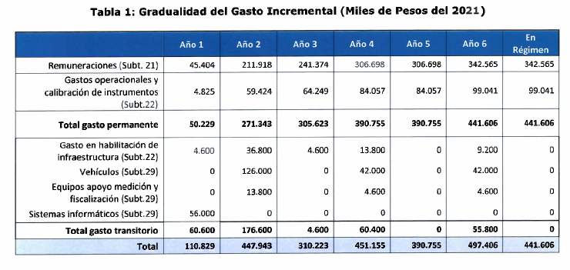

Considerando lo anterior, las presentes indicaciones irrogarán un mayor gasto fiscal de $358.000 miles (asociado a gastos transitorios) distribuido en 6 años, de los cuales $60.600 miles se ejecutarán durante el primer año de entrada en vigencia del proyecto de ley que las presentes indicaciones modifican. En régimen, se irrogará un mayor gasto fiscal de $441.606 miles (asociado a gastos permanentes) mientras que el primer año de entrada en vigencia el gasto permanente es de $ 50.229 miles.

Así, el mayor gasto fiscal que represente la aplicación de esta ley durante el primer año presupuestario de entrada en vigencia, se financiará con cargo al presupuesto del Ministerio de Energía, y en lo que faltare el Ministerio de Hacienda podrá suplementario con cargo a la partida presupuestaria del Tesoro Público. En los años siguientes se financiará con los recursos que se establezcan en las respectivas leyes de presupuesto del sector público.

III. Fuentes de Información

- Formula indicaciones al proyecto de ley regula el uso de la leña como combustible de uso domiciliario y las condiciones para su comercialización (Boletín N°13.664-08). Mensaje N°064-369.

- Ley de Presupuestos del Sector Público 2021, Dirección de Presupuestos.”.

Se deja constancia del precedente informe financiero en cumplimiento de lo dispuesto en el inciso segundo del artículo 17 de la Ley Orgánica Constitucional del Congreso Nacional.

- - -

MODIFICACIONES

En mérito de las consideraciones precedentemente expuestas, la Comisión de Hacienda propone introducir la siguiente modificación al proyecto de ley aprobado por la Comisión de Minería y Energía:

Artículo 12

Sustituir la frase “Será responsabilidad del Estado, a través del Ministerio de Energía,”, por la siguiente: “El Ministerio de Energía podrá”.
(Artículo 121 del Reglamento del Senado. Unanimidad 3x0).

- - -

TEXTO DEL PROYECTO

De conformidad con las modificaciones precedentemente expuestas, el texto queda como sigue:

PROYECTO DE LEY:

“TÍTULO I
DISPOSICIONES GENERALES

Artículo 1.- Todo biocombustible sólido que se comercialice en el país debe cumplir con especificaciones técnicas mínimas de calidad, según lo dispuesto en la presente ley.

Artículo 2.- Para los efectos de esta ley, se entenderá por:

1. Biomasa: la materia orgánica sólida, biodegradable, de origen vegetal o animal, que puede ser usada como materia prima para la elaboración de biocombustibles sólidos.

2. Biocombustibles sólidos: los combustibles elaborados a partir de biomasa de origen leñoso o no leñoso, tales como leña, pellets, carbón vegetal, briquetas y astillas, entre otros.

3. Centro de Procesamiento de Biomasa: el establecimiento en el que se somete a la biomasa a una serie de acciones o procesos destinados a convertirla en biocombustible sólido.

4. Comercializador: la persona natural o jurídica que ofrece biocombustibles sólidos a otros comercializadores o al consumidor final para la venta o permuta.

5. Ministerio: el Ministerio de Energía.

6. Organismo de Certificación: la persona jurídica autorizada por la Superintendencia de Electricidad y Combustibles de conformidad a lo dispuesto en el número 14 del artículo 3° de la ley N° 18.410, encargada de certificar que los Centros de Procesamiento de Biomasa reúnan las condiciones para producir biocombustibles sólidos conforme a las especificaciones técnicas mínimas de calidad y a la métrica definidas por el Ministerio, o que los biocombustibles sólidos cumplan dichas especificaciones, según sea el caso.

7. Pequeño Centro de Procesamiento de Biomasa: el Centro de Procesamiento de Biomasa que tiene capacidad para producir y comercializar anualmente una cantidad igual o inferior a 500 m3st de leña al año, o su equivalente en peso u otra unidad de medida de otros tipos de biocombustibles sólidos provenientes de la biomasa, según lo determine el reglamento.

Cualquier persona podrá ser, simultáneamente, centro de procesamiento, comercializador o transportista.

8. Superintendencia: la Superintendencia de Electricidad y Combustibles.

Artículo 3.- El Ministerio establecerá, mediante resolución exenta, las especificaciones técnicas mínimas de calidad y la métrica que deberán cumplir los biocombustibles sólidos como requisito para su comercialización, en atención al uso que se les dé. Las especificaciones técnicas mínimas de calidad tendrán por finalidad que los biocombustibles sólidos provean energía térmica de forma eficiente y limpia. Para estos efectos, el Ministerio podrá considerar normas chilenas u otras normas internacionales ampliamente reconocidas que sean aplicables y deberá requerir la opinión de las instituciones y organismos que tengan competencia normativa o de ejecución en materias de biomasa, entre éstos, del Ministerio de Agricultura.

Un reglamento expedido por el Ministerio, y que será suscrito además por los ministros de Agricultura y de Transportes y Telecomunicaciones, establecerá el procedimiento de dictación de las especificaciones técnicas y las demás normas necesarias para la implementación y ejecución de los preceptos establecidos en esta ley.

En lo relativo al procedimiento, el reglamento deberá contemplar, a lo menos, lo siguiente:

a) Los aspectos básicos a considerar durante la etapa de diseño de las especificaciones técnicas.

b) La forma en que se comprobará la adecuación de las especificaciones técnicas a los estándares internacionales en la materia.

c) El mecanismo de participación del público interesado en su determinación, de acuerdo a lo señalado en los artículos 69 y siguientes de la ley Nº 18.575, orgánica constitucional de Bases Generales de la Administración del Estado, cuyo texto refundido, coordinado y sistematizado fue fijado por el decreto con fuerza de ley N° 1-19.653, de 2000, del Ministerio Secretaría General de la Presidencia.

No obstante lo anterior, las disposiciones y sanciones de esta ley regirán sin perjuicio de la aplicación, cuando corresponda, de las disposiciones y sanciones contenidas en la ley N° 20.283, sobre recuperación del Bosque Nativo y Fomento Forestal; en el decreto ley N° 2.565, de 1979, que sustituye el decreto ley 701, de 1974, que somete los terrenos forestales a las disposiciones que señala, y en el decreto N° 4.363, de 1931, del Ministerio de Tierras y Colonización, que aprueba el texto definitivo de la Ley de Bosques.

TÍTULO II
DE LAS OBLIGACIONES DE LOS ACTORES DEL MERCADO DE BIOCOMBUSTIBLES SÓLIDOS

Artículo 4.- Obligación de registro. Los Centros de Procesamiento de Biomasa y los comercializadores deberán inscribirse en el registro que llevará la Superintendencia de conformidad con los literales a) y b) del artículo 14 y deberán mantener permanentemente vigente dicha inscripción como requisito habilitante para actuar como tales.

Artículo 5.- Obligación de certificación. Los Centros de Procesamiento de Biomasa deberán sujetarse a una certificación realizada por un Organismo de Certificación, la que culminará con la entrega de un sello de calidad que los identifique como establecimientos certificados.

La certificación de los Centros de Procesamiento de Biomasa tendrá por objeto verificar que las acciones y procesos que éstos realizan son aptos para producir biocombustibles sólidos que cumplen con las especificaciones mínimas de calidad y con la métrica definidas por el Ministerio. El reglamento establecerá, al menos, las condiciones de almacenamiento, mediciones, controles y registro de las operaciones que deberá considerar dicha certificación. Entre los registros, deberán considerarse aquellos que den cuenta de que el origen de la biomasa procesada cumpla con la legislación y reglamentación aplicable.

Los Centros de Procesamiento de Biomasa deberán exhibir en un lugar visible al público el sello de calidad que acredita su respectiva certificación.

No estarán obligados a certificarse aquellos Centros de Procesamiento de Biomasa que produzcan exclusivamente biocombustibles sólidos para usos respecto de los cuales el Ministerio no haya dictado especificaciones técnicas, de conformidad a lo dispuesto en el inciso primero del artículo 3.

Artículo 6.- Los conductores de los vehículos motorizados categorizados como mayores en el reglamento deberán exhibir la respectiva guía de despacho o la factura establecida en el decreto ley N° 825, de 1974, Ley sobre Impuesto a las Ventas y Servicios.

El reglamento podrá establecer obligaciones al transporte de biomasa o biocombustibles sólidos que se realice en vehículos menores.

Sin perjuicio de lo anterior, el transporte de productos primarios de bosque nativo quedará, además, sometido a las normas y sanciones contenidas en la ley N° 20.283, sobre recuperación del Bosque Nativo y Fomento Forestal.

Artículo 7.- Queda prohibida la comercialización de leña que presente contaminación por sustancias químicas de cualquier tipo que sean nocivas para el medioambiente. El comercializador será responsable de la falta establecida en el numeral 17 del artículo 494 del Código Penal.

Artículo 8.- Queda prohibida la comercialización de biocombustibles sólidos que no provengan de un Centro de Procesamiento de Biomasa certificado o de un comercializador inscrito.

Sin perjuicio de lo anterior, el Ministerio, por decreto supremo expedido bajo la fórmula “por orden del Presidente de la República” podrá disponer excepciones temporales para algunas de las propiedades de los biocombustibles sólidos que se expendan o distribuyan en el país, tales como la humedad y la métrica, cuando la seguridad del abastecimiento energético así lo requiera, considerando un aumento no programado de la demanda nacional o el déficit o contracción de la oferta de los biocombustibles sólidos en los mercados nacionales o internacionales, conforme a lo dispuesto en el reglamento.

En ningún caso se podrá autorizar la utilización de biomasa que provenga de cortas de bosque nativo sin el respectivo plan de manejo aprobado previamente por la Corporación Nacional Forestal.

Artículo 9.- Las disposiciones contenidas en esta ley no se aplicarán al autoconsumo de biocombustibles sólidos.

Se entenderá por autoconsumo el consumo de biomasa producida en un inmueble del que se es dueño, poseedor o mero tenedor, conforme a lo dispuesto en el reglamento.

Se presumirá que el transporte de biocombustibles sólidos en vehículos menores está destinado a autoconsumo, salvo que exista habitualidad o se acredite comercialización, conforme lo defina el reglamento.

Lo dispuesto en el inciso primero no se aplicará al transporte que se realice en vehículos mayores.

TÍTULO III
DE LA FISCALIZACIÓN Y SANCIÓN DE LOS PRECEPTOS CONTENIDOS EN ESTA LEY

Artículo 10.- Corresponderá a la Superintendencia fiscalizar el cumplimiento de esta ley y sancionar las infracciones que ésta contempla, conforme a las potestades y atribuciones que establece la ley N° 18.410.

Artículo 11.- La Superintendencia podrá requerir a los ministerios y servicios públicos la información necesaria para el ejercicio de su función fiscalizadora. Para solicitarla deberá emitir un acto fundado que dé cuenta de la necesidad de ella. La información podrá denegarse si se invoca una norma legal vigente sobre secreto o reserva.

Sin perjuicio de lo dispuesto en el inciso anterior, siempre deberá entregarse la información de contacto que permita notificar el inicio de un procedimiento administrativo respecto de fiscalizados cuyos datos no obren en poder de la Superintendencia.

Para los efectos de lo dispuesto en este artículo no regirá lo establecido en el inciso segundo del artículo 35 del Código Tributario.

Los datos personales recabados en conformidad a lo dispuesto en los incisos segundo y tercero deberán ser tratados conforme a la normativa sobre protección de datos personales vigente.

Artículo 12.- El Ministerio de Energía podrá dar apoyo financiero y técnico a pequeños y medianos productores de leña para la instalación de centros de secado.

Artículo 13.- La Superintendencia coordinará las acciones de fiscalización que desarrolle en materia de biocombustibles sólidos, y dentro del ámbito de sus competencias, con las municipalidades y la Corporación Nacional Forestal, entre otros organismos.

Artículo 14.- La Superintendencia deberá implementar y administrar los siguientes registros públicos:

a) Registro de Centros de Procesamiento de Biomasa.

b) Registro de Comercializadores.

c) Registro de instaladores y mantenedores autorizados de artefactos de combustión de biocombustibles sólidos.

El reglamento establecerá los requisitos que se deberán cumplir para la inscripción en cada registro, los procedimientos de inscripción y reincorporación y la periodicidad de la obligación de actualizar la información requerida. En el caso de los comercializadores, el reglamento regulará, al menos, las condiciones de almacenamiento y de registro de sus operaciones.

La inscripción de los instaladores y mantenedores de artefactos de combustión de biocombustibles sólidos en el Registro será voluntaria.

Artículo 15.- Sin perjuicio de lo establecido en la ley N° 18.410, los siguientes hechos, actos u omisiones serán considerados infracciones bajo la presente ley:

a) El otorgamiento de la certificación por parte de los Organismos de Certificación sobre la base de información incompleta, errónea o que no haya sido verificada. Esta será considerada una infracción grave para los efectos de la ley N° 18.410.

b) La falsificación de un sello de calidad o de una certificación por parte de un Centro de Procesamiento de Biomasa. Esta será considerada una infracción gravísima para los efectos de la ley N° 18.410 y podrá ser sancionada con la suspensión por un año del registro establecido en el artículo 14.

Son infracciones leves los hechos, actos u omisiones que contravengan cualquier precepto obligatorio y que no constituyan infracción gravísima o grave, de acuerdo con lo previsto en el inciso anterior.

Artículo 16.- El monto de las multas impuestas en conformidad a la ley N° 18.410 será de beneficio fiscal y su cobro será realizado por el Servicio de Tesorerías, conforme a lo establecido en el artículo 35 del decreto ley N° 1.263, de 1975, del Ministerio de Hacienda.

Artículo 17.- La Superintendencia podrá sancionar al dueño del vehículo que haya sido utilizado en contravención a lo establecido en esta ley. Esta infracción se considerará leve para efectos de lo dispuesto en la ley N° 18.410.

Las sanciones que se apliquen a los propietarios de los vehículos que transporten biomasa o biocombustibles sólidos en contravención a esta ley deberán ser proporcionales a la capacidad de carga del vehículo utilizado.

Sin perjuicio de lo dispuesto en el artículo 2465 del Código Civil, para el cobro de las multas señaladas en el inciso primero, efectuado el requerimiento de pago y ante la negativa de pago, se trabará el embargo sobre el vehículo que se haya empleado con infracción a las disposiciones de esta ley, con el sólo mérito de la inscripción del vehículo en el Registro de Vehículos Motorizados del Servicio de Registro Civil e Identificación. El acta de embargo deberá indicar los datos de inscripción del vehículo en el mencionado registro. Practicado el embargo sobre el vehículo respectivo, se anotará dicha actuación en el mencionado registro de Vehículos Motorizados, de conformidad a lo establecido en el inciso segundo del artículo 41 de la ley N° 18.290, de Tránsito, cuyo texto refundido, coordinado y sistematizado fue fijado por el decreto con fuerza de ley N° 1, de 2007, de los Ministerios de Transportes y Telecomunicaciones y de Justicia.

Artículo 18.- El transporte destinado a prácticas culturales propias de los pueblos indígenas no será sancionado. Éste se regulará en el reglamento, conforme al proceso participativo establecido en los incisos segundo y tercero del artículo 3.

TÍTULO IV
DEL PLAN DE MODERNIZACIÓN DEL MERCADO DE LOS BIOCOMBUSTIBLES SÓLIDOS

Artículo 19.- Respecto de la producción de leña a cargo de personas pertenecientes a pueblos originarios reconocidos por el Estado de Chile, se fomentarán sus técnicas y prácticas tradicionales y culturales en el uso de ella y se prestará apoyo técnico institucional con respeto a sus prácticas culturales.

Artículo 20.- Cada cinco años el Ministerio elaborará un Plan Nacional para la Modernización del Mercado de los Biocombustibles Sólidos, en colaboración con el Ministerio de Agricultura y las instituciones y organismos que tengan competencia normativa de fiscalización o ejecución en materias que inciden en el mercado de biocombustible sólidos.

El plan nacional deberá comprender, al menos, las siguientes materias: planes de acompañamiento a los pequeños productores y asociatividad entre éstos; fomento de la certificación de los Centros de Procesamiento de Biomasa y de la inscripción de los Centros de Procesamiento de Biomasa y comercializadores; coordinación entre los programas de reacondicionamiento térmico de viviendas; recambio de artefactos residenciales e institucionales; las medidas atingentes a calefacción contempladas en los planes de prevención y/o descontaminación atmosférica y otras políticas públicas relacionadas con la comercialización, la información y estadísticas relativas a ésta, y el uso de biocombustibles sólidos; metas y objetivos a nivel nacional, regional o local, considerando plazos y gradualidad en su cumplimiento.

El Ministerio deberá abrir un proceso de participación ciudadana, en el que se podrá inscribir toda persona natural o jurídica con interés en participar de la elaboración del plan nacional. El reglamento determinará la forma y plazos en que deberá desarrollarse el proceso de participación ciudadana; y su metodología se regirá por las normas que al efecto haya dictado el Ministerio, de conformidad a lo señalado en los artículos 69 y siguientes de la ley Nº 18.575, orgánica constitucional de Bases Generales de la Administración del Estado.

Un decreto supremo del Ministerio de Energía, expedido bajo la fórmula “por orden del Presidente de la República”, establecerá el Plan Nacional de Modernización del Mercado de Biocombustibles Sólidos.

TÍTULO V
MODIFICACIONES DE OTROS CUERPOS LEGALES

Artículo 21.- Introdúcense las siguientes modificaciones en el artículo 3° del decreto ley N° 2.224, de 1978, que crea el Ministerio de Energía y la Comisión Nacional de Energía:

1. Intercálase, entre las expresiones “electricidad,” y “carbón,”, la siguiente: “biocombustibles sólidos,”.

2. Agrégase, a continuación de la expresión “demás fuentes energéticas”, la frase “, en sus diferentes aplicaciones o usos dentro del sector energético”.

Artículo 22.- Introdúcense las siguientes modificaciones en la ley N° 18.410, que crea la Superintendencia de Electricidad y Combustibles:

1. Intercálase en el artículo 2º, entre la expresión “combustibles líquidos,” y el vocablo “gas”, la expresión “biocombustibles sólidos,”.

2. En el párrafo primero del numeral 14 del artículo 3°:

a) Suprímese la conjunción “y” que precede a la frase “los que utilicen leña y otros productos dendroenergéticos”.

b) Intercálase entre la frase “como medio de combustión” y el punto y seguido, la frase: “, y a los centros de procesamiento de biomasa o los biocombustibles sólidos, en su caso”.

3. En el artículo 3° D:

a) Agrégase en el inciso primero, luego del vocablo “gas”, la siguiente expresión: “, de biocombustibles sólidos”.

b) Intercálase en el inciso tercero, entre la palabra “gas” y la conjunción “y”, la siguiente expresión: “, de biocombustibles sólidos”.

4. Intercálase en el artículo 11, entre el vocablo “gas” y la conjunción “y”, la expresión “, biocombustibles sólidos”.

5. Intercálase, en el inciso primero del artículo 15, entre el vocablo “gas” y la conjunción “y”, la expresión “, biocombustibles sólidos”.

Disposiciones transitorias

Artículo primero.- Dentro del plazo de diez meses, contado desde la publicación de la presente ley en el Diario Oficial, se deberá dictar el reglamento que establezca las disposiciones necesarias para su ejecución.

Artículo segundo.- La Superintendencia de Electricidad y Combustibles dentro del plazo de seis meses contado desde la publicación de esta ley establecerá los requisitos que deberán cumplir los organismos de certificación, conforme al párrafo tercero del numeral 14 del artículo 3° de la ley N° 18.410, que crea la Superintendencia de Electricidad y Combustibles.

Artículo tercero.- Esta ley entrará en vigencia de conformidad a lo dispuesto en los siguientes literales:

a) En aquellas comunas en que existan zonas declaradas saturadas o latentes por material particulado fino respirable MP2,5, y que pertenezcan a las regiones de Ñuble, Biobío, La Araucanía, Los Ríos, Los Lagos y Aysén del General Carlos Ibáñez del Campo, transcurrido un año desde la entrada en vigencia del reglamento señalado en el artículo primero transitorio.

b) En aquellas comunas en que existan zonas declaradas saturadas o latentes por material particulado fino respirable MP2,5, y que pertenezcan a las regiones del Libertador General Bernardo O’Higgins y Maule, transcurridos tres años desde la entrada en vigencia del reglamento señalado en el artículo primero transitorio.

c) En aquellas zonas no comprendidas en los literales a) y b) anteriores, transcurridos cinco años desde la entrada en vigencia del reglamento señalado en el artículo primero transitorio.

Artículo cuarto.- Sin perjuicio de las obligaciones establecidas en esta ley para los actores del mercado de biocombustibles sólidos, para los Pequeños Centros de Procesamiento de Biomasa la obligación de certificación será exigible veinticuatro meses después que a los demás Centros de Procesamiento de su comuna.

Artículo quinto.- El mayor gasto que represente la aplicación de esta ley durante el primer año presupuestario de vigencia se financiará con cargo al presupuesto del Ministerio de Energía. En los años siguientes se estará a lo que considere la Ley de Presupuestos del Sector Público respectiva.”.

- - -

Acordado en sesiones celebradas los días 31 de mayo y 14 de junio de 2022, con asistencia de los Honorables Senadores señores Juan Antonio Coloma Correa (Presidente), José García Ruminot (Presidente accidental), Felipe Kast Sommerhoff (Presidente accidental), Ricardo Lagos Weber y Daniel Núñez Arancibia.

A 14 de junio de 2022.

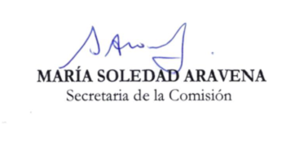
RESUMEN EJECUTIVO

INFORME DE LA COMISIÓN DE HACIENDA, RECAÍDO EN EL PROYECTO DE LEY, EN SEGUNDO TRÁMITE CONSTITUCIONAL, QUE REGULA LOS BIOCOMBUSTIBLES SÓLIDOS.

(BOLETÍN N° 13.664-08)

I. OBJETIVO(S) DEL PROYECTO PROPUESTO POR LA COMISIÓN: declarar la leña y sus derivados como combustibles sólidos y establecer especificaciones técnicas mínimas de calidad para su comercialización.

II. ACUERDOS:
Artículo 3 inciso primero: aprobado por unanimidad (3x0).
Artículo 7: aprobado por unanimidad (3x0).
Artículo 10: aprobado por unanimidad (3x0).
Artículo 12: aprobado con una enmienda por unanimidad (3x0).
Artículo 13: aprobado por unanimidad (3x0).
Artículo 14: aprobado por unanimidad (3x0).
Artículo 15: aprobado por unanimidad (3x0).
Artículo 16: aprobado por unanimidad (3x0).
Artículo 17: aprobado por unanimidad (3x0).
Artículo quinto transitorio: aprobado por unanimidad (3x0).

III. ESTRUCTURA DEL PROYECTO APROBADO POR LA COMISIÓN: consta de 22 artículos permanentes y de 5 artículos transitorios.

IV. NORMAS DE QUÓRUM ESPECIAL: No tiene.

V. URGENCIA: “suma”.

VI. ORIGEN e INICIATIVA: Cámara de Diputados. Moción de los Honorables Diputados señores Miguel Calisto Águila, Marcos Ilabaca Cerda, Harry Jürgensen Rundshagen, Frank Sauerbaum Muñoz y Cristóbal Urruticoechea Ríos, y de los ex Diputados señores Andrés Molina Magofke y Diego Paulsen Kehr.

VII. TRÁMITE CONSTITUCIONAL: segundo trámite.

VIII. APROBACIÓN POR LA CÁMARA DE DIPUTADOS: aprobado en general y en particular por 109 votos a favor, 6 votos en contra y 19 abstenciones. El artículo 9 fue aprobado por 86 votos a favor, 38 votos en contra y 10 abstenciones.

IX. INICIO DE LA TRAMITACIÓN EN EL SENADO: 24 de agosto de 2021.

X. TRÁMITE REGLAMENTARIO: informe de la Comisión de Hacienda.

XI. NORMAS QUE SE MODIFICAN O QUE SE RELACIONAN CON LA MATERIA:

1.- Ley N° 18.410, que crea la Superintendencia de Electricidad y Combustibles;

2.- Decreto Ley N° 2.224 que crea el Ministerio de Energía y la Comisión Nacional de Energía;

3.- Ley Nº 18.575, orgánica constitucional de Bases Generales de la Administración del Estado;

4.- Ley N° 20.283, sobre recuperación del Bosque Nativo y Fomento Forestal;

5.- Decreto Ley N° 2.565, de 1979, del Ministerio de Agricultura, que sustituye el decreto ley 701, de 1974, que somete los terrenos forestales a las disposiciones que señala;

6.- Decreto N° 4363, de 1931, del Ministerio de Tierras y Colonización, que aprueba el texto definitivo de la Ley de Bosques;

7.- Decreto Ley N° 825, de 1974, del Ministerio de Hacienda, Ley sobre Impuesto a las Ventas y Servicios;

8.- Decreto Ley N° 1.263, de 1975, del Ministerio de Hacienda, Orgánico de Administración Financiera del Estado;

9.- Ley N° 18.290 del Tránsito, cuyo texto refundido, coordinado y sistematizado fue fijado por el decreto con fuerza de ley N° 1, de 2007, de los Ministerios de Transportes y Telecomunicaciones y de Justicia;

10.- Código Penal;

11.- Código Tributario;

12.- Código Civil.

Valparaíso, 14 de junio de 2022.

